**Practica 3**

# Presentación

Recoger Try Catch para las excepciones

MessageBox

[TabControl](https://docs.microsoft.com/es-es/dotnet/api/system.windows.forms.tabcontrol?view=windowsdesktop-6.0)

# Dominio

Jugadora:

.paisjugadora AS Pais

Pais:

ID: char(3)

Edición:

Ganadora AS jugadora

Torneo AS Torneo

Torneo

Juegos Partido nuevos:

Resultados

Edicioes

# Persistencia

DAO (jugadora,pais,torneo,edicion) ↔ Agente ↔ Base de datos: Tenis

A destacar:

Torneo

clave de edición: año y torneo

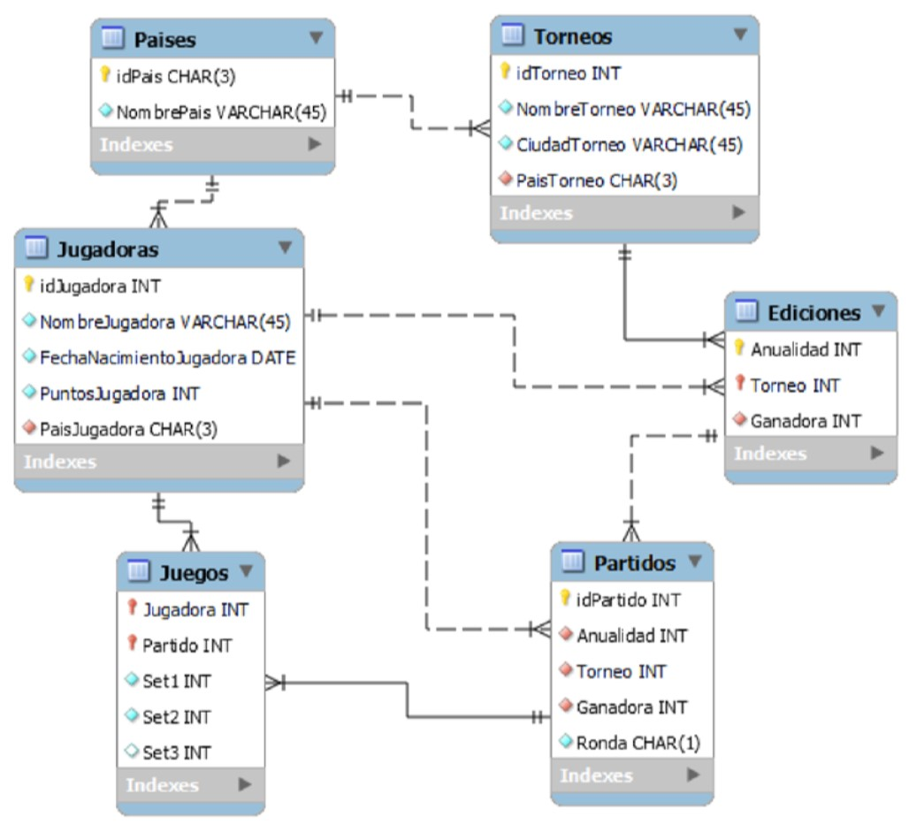PaisJugadora y PaisTorneo deben estar dentro de la tabla Paises

Ganadora es un atributo externo que apunta a la clave de jugadora.

Ronda (en partidos) sera cuartos de final, semifinal, final

Juegos: Jugadora INT y Partido INT son claves que apuntan a la tabla Jugadoras

El insertar a la jugaodra los puntos iniciales seran 0

No se puede modificar la base de datos que se nos da.

el trabajo se entrega 48 horas antes de la fecha de defensa

no introducir MessageBox en ninguna seccion que no sea PRESENTACIÓN usar [depurador](https://docs.microsoft.com/es-es/visualstudio/get-started/visual-basic/tutorial-debugger?view=vs-2022) en .vb

EN dominio:

Pais es un objeto, NO char de 3, ej. ESP. (IMPORTANTE) jug.paisjug.nombre En Ediciones

Ganadora AS Jugadora

Torneo AS Torneo

Partido se relaciona con Juegos y Jugadora

Una Edicion tiene un conjunto de partidos Un Torneo tiene un conjunto de Ediciones pais jugadora, codigo nombre torneo: desplegable de selecccion (explicado abajo) quien gano> mostrar nombre

NO MOSTRAR ID a usuario, nombre o descripcion

herramientas adicionales:

Tabcontrol en presentación

[Listbox desplegable](https://ingenieriaelectronica.org/listas-desplegables-en-visual-basic-y-ejemplos-programacion-visual/)

